西安建筑科技大学

实习报告

实习性质： 认识实习
实习单位：西安粤嵌信息科技有限公司
院 （系）： 信息与控制工程学院
专业班级： 通信工程2002班
姓 名： 魏帅帅
学 号： 2006030209
指导教师： 彭晓天
樊庆扬

2022年 7 月 14 日

一、认识实习背景
1.1认识实习背景及意义
随着时代发展,世界将进入万物互联互通和智能化潮流的泛智能化时代,‘硬件+软件+服务’日趋融合相互渗透,不断推动产业转型升级,特别是李克强总理提出的“互联网+”顺应了全球信息技术形势的变化,引领我国信息技术与传统行业融合,加快发展的新步伐。然而,产业发展需要一定数量与特定质量的专业化人才,据统计,IT行业每年有120万人才缺口,成为产业发展的瓶颈,也给高校IT类专业的人才培养带来了挑战。为此,各高校积极开展校企合作,以实践教学为切入点进行教学改革。
通信工程专业是一个典型的交叉学科专业，集现代电子技术、信息技术、通信技术为一身。因此，课程内容特别“丰富”，其课程的学习具有整体性、系统性和实践性, 且实践性是整体性和系统性的基础。同时,高等教育的任务是培养具有创新精神和实践能力的专门人才,发展科学技术文化,促进社会主义现代化建设。理论教学和实践教学是高等院校人才培养的两个重要环节,两者既有联系,也有区别, 既有分工, 也有协作。可是,本专业实践教学质量远落后于理论教学,严重影响了专业人才的培养和高等教育任务的完成,而认知实习是提高实践教学质量的重要手段,也是实践教学和理论教学的基石,因此,其教学模式的探讨具有一定的必要性。
认知实习是实践教学最重要的环节,是学生走向社会之前锻炼实际动手能力、创新能力、社会适应能力和交流能力的重要过程。认识实习是极为重要的实践性学习环节，通过阶段性时间的实习，为我们之后走向社会从事工作奠定良好的工作基础，只有通过实实在在的实习，才能发现我们自身存在的不足，才能更加深刻的了解通信工程专业的工作内容及性质,在实践中结合理论加深对专业的认识和总结,将专业知识与实际接轨，逐步认识体会,从而硬好地将所学的理论知识运用到工作中去，为后毕业走上工作岗位打下一定的基础。

1.2认识实习目的
1.培养学生从事专业技术工作的各种基本技能和实践能力。
2.了解设备的基本组成与用途。进一步熟悉通信产品的研发、 设计、生产、调试、安装与维护整个过程。
3.学习本专业方面的生产实践知识，为专业课学习打下坚实的基础,培养实际工作能力与分析能力，同时也能够为毕业后走向工作岗位积累有用的经验。培养学生对本专业的兴趣。使学生初步了解社会，接触社会，提高学生对日后工作的适应能力。

二、认识实习内容

本次项目开发选用搭载专用Linux系统的GEC6818开发平台，我们基于该开发平台的使用方法进行学习研究加综合，最后在GEC6818开发板上设计了包括登录界面、音乐播放器、蓝牙连接、相册图片等功能，以下是对各个功能界面设计内容的具体阐述。
图2.1欢迎界面
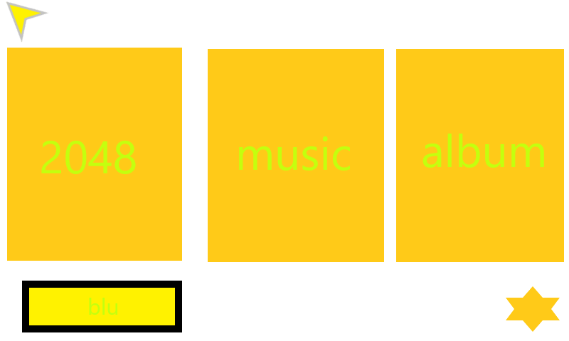
2.1选择界面程序设计及最终效果
图2.2 选择界面
2.2音乐播放器程序设计及最终效果
2.2.1音乐播放器主要内容
音乐播放器是一种功能强大的应用程序，它主要用于播放音乐，并提供了一系列常见的操作功能，如上一曲、下一曲、播放和暂停等。这些功能的实现是通过在Linux系统的GEC6818开发平台上调用system函数来打开madplay的功能实现的。
在使用音乐播放器时，用户可以通过简单的操作来控制音乐的播放。例如，点击上一曲按钮可以切换到前一首音乐，点击下一曲按钮可以切换到下一首音乐。播放按钮可以开始或继续播放当前选定的音乐，而暂停按钮则可以暂停当前的播放进程。
为了实现这些功能，音乐播放器利用了Linux系统提供的GEC6818开发平台。通过调用system函数，它能够打开madplay的功能，从而实现音乐的播放。此外，为了方便用户的操作，音乐播放器还具备将程序挂在后台运行的功能，确保用户可以同时进行其他操作而不中断音乐的播放。
总的来说，音乐播放器是一款功能丰富、操作简便的应用程序。它通过调用Linux系统的GEC6818开发平台上的system函数来实现madplay的功能，从而实现音乐的播放。用户可以通过简单的操作来控制音乐的播放状态，同时还可以通过触摸定位来实现更多的操作。音乐播放器的出现，为人们提供了更加便捷和愉悦的音乐享受体验。
2.2.1音乐播放器最终效果
1.打开音乐播放器选择歌曲

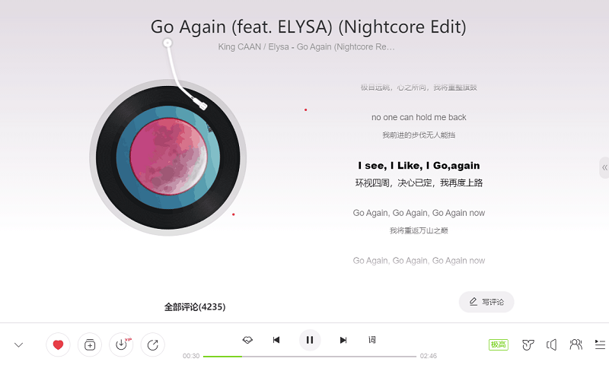
图2.3 音乐播放器界面
2.3相册程序设计及最终效果
2.3.1相册主要内容
相册贴图是一个相对简单的功能，它可以根据触摸屏的触摸位置来定位并显示相应的图片。通过这个功能，用户可以方便地在相册中查看缩略图，并实现缩略图到原图的转换。
在实现相册贴图功能的基础上，还可以进一步拓展功能，例如实现主页界面壁纸的转换和主页界面图标的设计和功能实现。通过这些功能，用户可以根据自己的喜好和需求，自由选择主页界面的壁纸和图标样式，从而实现个性化的界面设计。
另外，还可以根据时间的变化，实现白天黑夜模式的转换。通过自动识别时间，并根据设定的规则切换界面的颜色和样式，可以使用户在不同的时间段内享受到更加舒适和符合环境的界面显示效果。
总体而言，相册贴图功能相对简单，只需根据触摸屏的触摸位置定位设置程序即可实现。而通过进一步拓展功能，如主页界面壁纸转换和主页界面图标的设计和功能实现，以及白天黑夜模式的转换，可以为用户提供更加个性化和舒适的使用体验。
2.3.2相册最终效果


1.相册播放界面
图2.4 相册图片播放
2.4蓝牙程序设计及最终效果
2.4.1蓝牙连接主要内容
通过蓝牙连接，开发板可以与手机进行通信。手机可以发送指令给开发板，开发板则根据接收到的指令进行判断，并执行相应的程序。这样，用户可以通过手机轻松地控制开发板的功能。
使用蓝牙连接进行通信具有许多优势。首先，蓝牙连接无需使用网络，因此可以在没有互联网连接的环境中进行通信。其次，蓝牙连接具有较短的通信距离，可以在相对近距离的范围内进行通信。此外，蓝牙连接还具有较低的功耗，适用于移动设备和无线传感器等低功耗应用。
通过蓝牙连接，开发板可以实现多种功能。可以用于数据传输。开发板可以将收集到的数据通过蓝牙发送到手机，手机可以对数据进行处理和分析。
总而言之，通过蓝牙连接，开发板与手机之间可以实现便捷的通信和控制。这为用户提供了更加灵活和方便的操作方式，同时也拓展了开发板的应用场景。
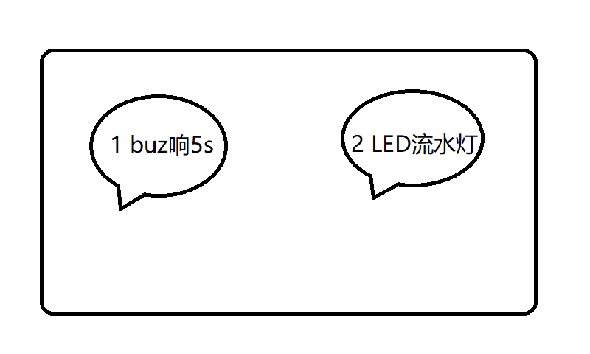
2.4.2蓝牙连接最终效果
图2.5蓝牙功能选择界面

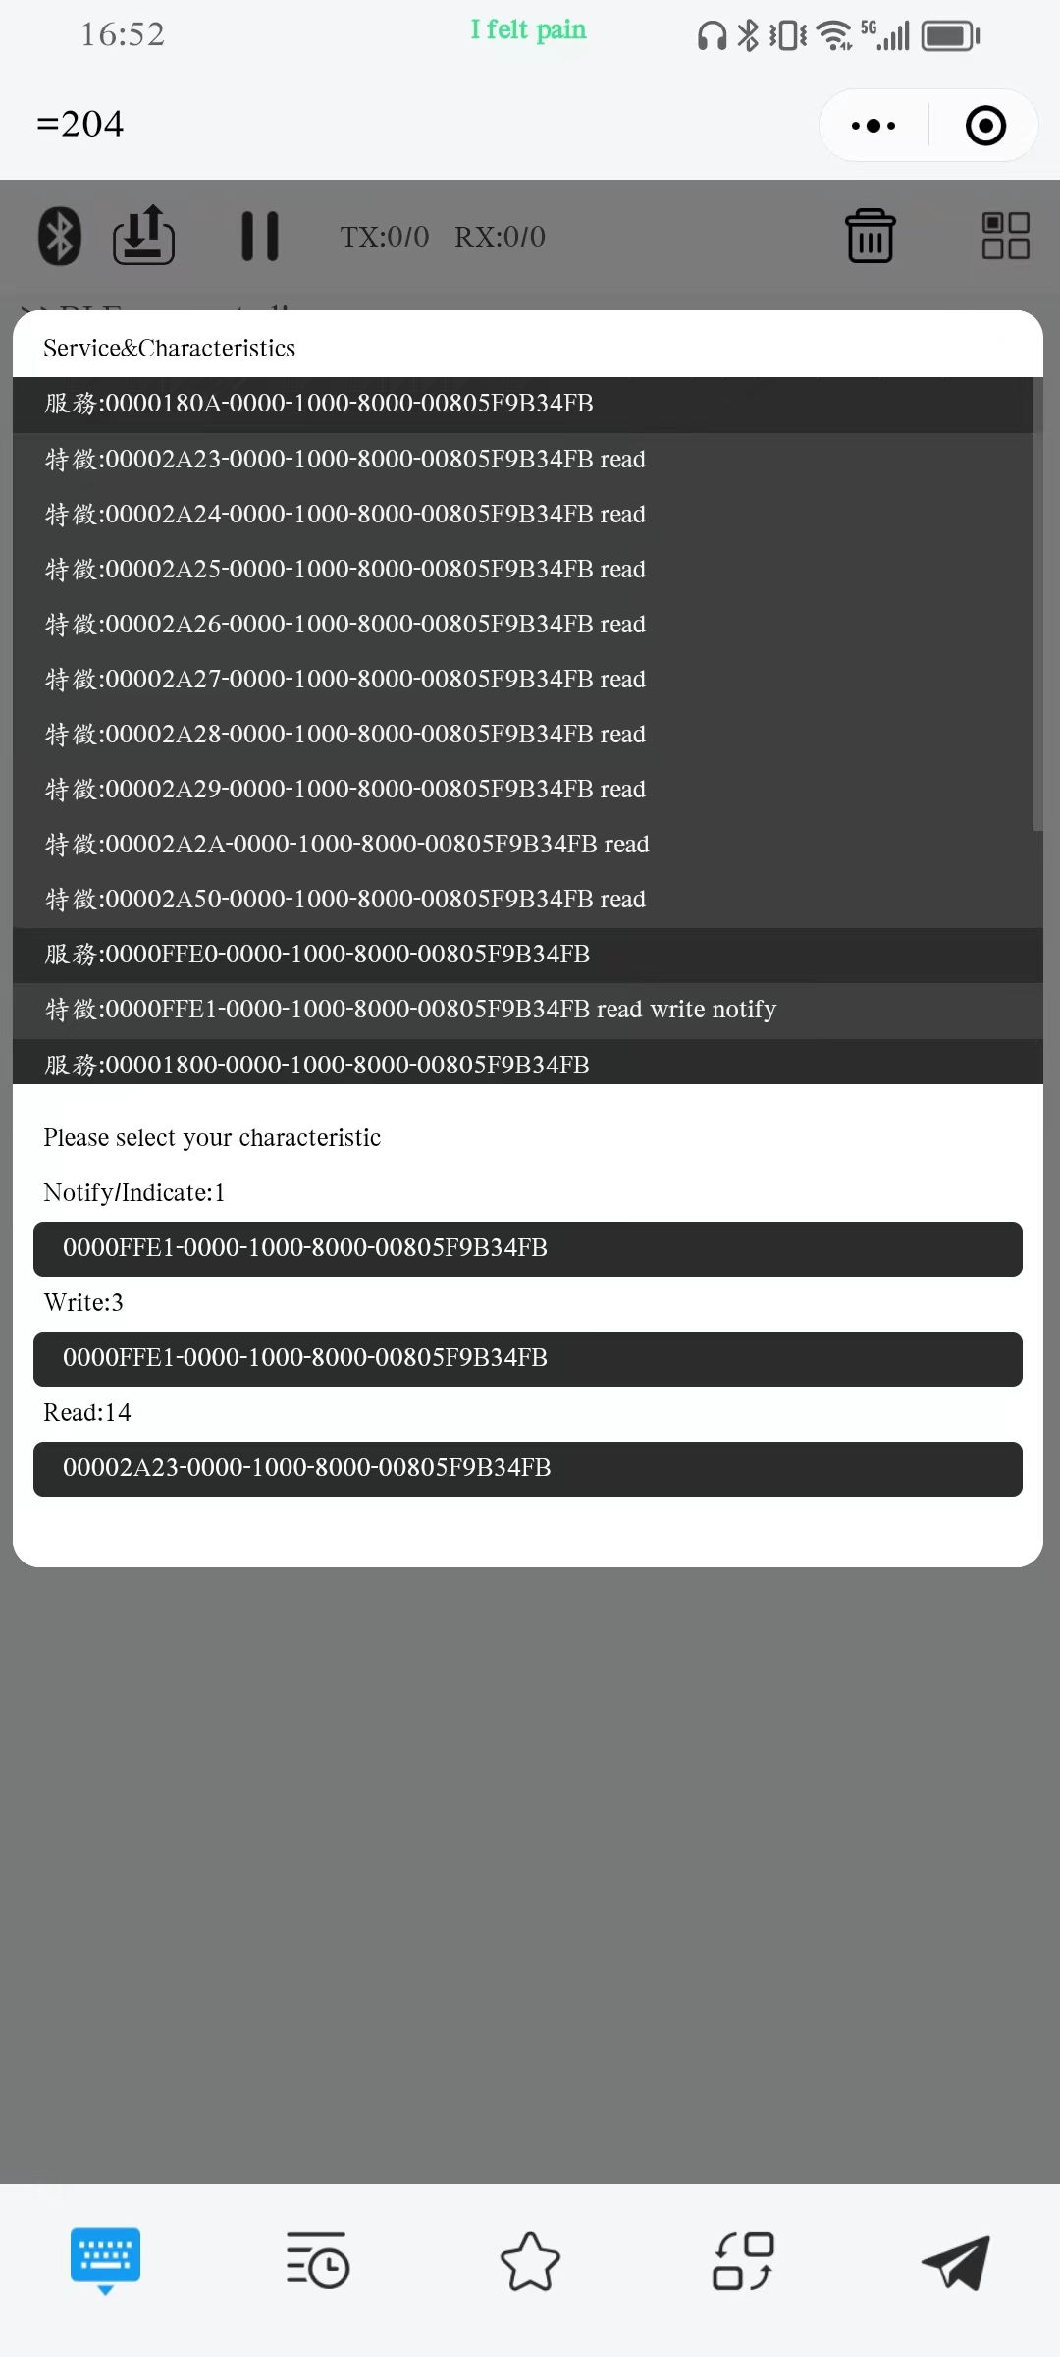
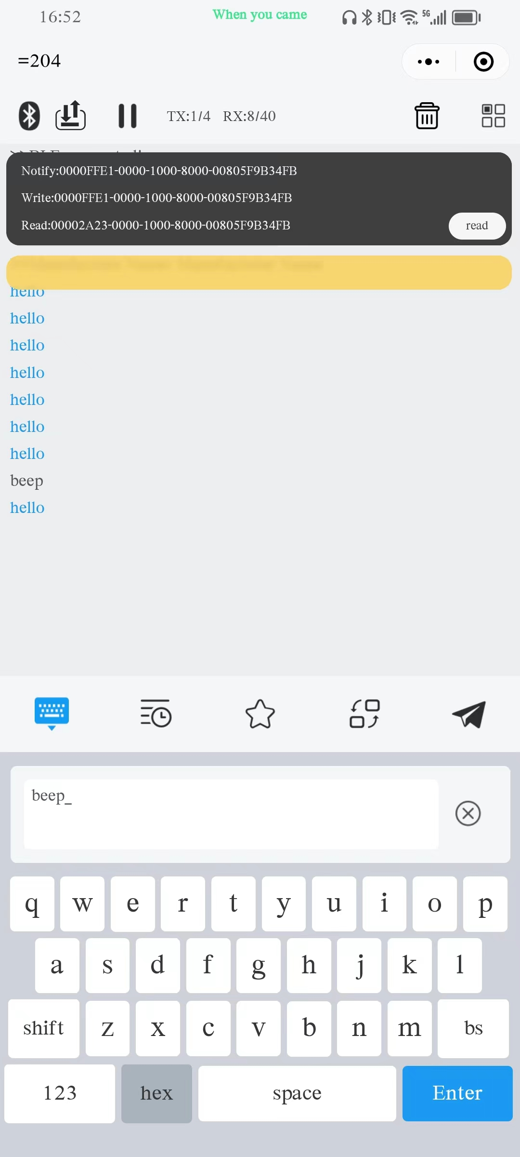
图2.6手机蓝牙连接

2.5 2048游戏程序设计及最终效果
2.5.1 2048游戏主要内容
游戏界面初始化，共有 4 行 4 列，总计 16 个位置，游戏开始时，在任意的两个位置上，随机产生数字 2 或 4（产生 2 的几率更大一些）；玩家可通过 触摸显示屏来控制所有数字的移动，游戏过程中，要符合 2048 游戏的基本规则；当游戏中无空余位置，且相邻数字之间无法合并，则 game over；
数字移动和合并的算法实现。在2048 游戏中，数字移动和合并为游戏的核心，在游戏过程中，无论数字向那个方向移动，其实现所用的算法都是相同的。
这里我们用 “左移” 操作来给大家讲解算法的实现过程。
首先，我们用变量 k 表示坐标为 (4,1) 位置存放的数据，然后用变量 i 从（4,2）开始遍历，到有数字的位置就停止，一直到此行的最后位置（4,4）。在 i 移动的过程中，我们统一做以下操作：如果 k 指向位置的数字同 i 指向位置的数字相等：则消除 i 位置的数字，k 指向位置的数字*2，然后 k 本身 +1（即 k 指向下一个位置），i 向后移动；如果 k 指向位置的数字同 i 指向位置的数字不相等：则将 i 位置的数字移动到 k+1 的位置，同时 k本身要 +1（即 k 指向下一个位置），i 向后移动；如果 k 指向位置没有数字：则将 i 位置的数字直接移动到 k 所指向的位置，同时消除 i 位置处的数字。k位置不动，i 向后移动；采用以上规则，第一次运行，k=2，同时 i=2，符合第 1 条，做相应改变之后，如下图所示：继续运行，此时 k 位置无数字，i=4，符合第 3条。此时，由于 i 超出了指定的遍历区间，所以此次移动任务结束。以上是第 4 行移动的过程。
同理可见，第 2 行中，i 可从坐标（2,2）位置向后移动，但是一直没有数字，所以不需任何移动；第 3 行中，第一次运行，k 处无数字， i 指向的是最后的数字 4，按照第 3 条规则，直接将 4 移动到 k 处，此行移动就结束了。所以，在实现左移操作的实现时，我们只需要遍历每一行，在每行的遍历过程中，嵌套遍历每一个非 0 数，根据以上规则，做相应移动即可。举一反三，上移、下移、右移，都是如此实现。具体实现过程，可见源代码中 move_left()、move_right()、move_up()、move_down() 函数的代码实现。
游戏结束的判断标志。我们设计的 2048 游戏，由于其并不是产生 2048 即为结束标志，所以对于此游戏来说，玩家甚至可合并处 4096 、8192、16384 等。游戏一旦开始，唯一的正常结束标志就是：16 个格子全部被数字占用，且无论做哪种方向的移动，数字之间都无法完成合并，此时，游戏无法继续，视为结束的标志。所以，在游戏的运行过程中，我们只需要判断以下两种状态： 16 个格子是否全部沾满，如果有空格子，则游戏继续如果 16 个格子全部沾满，可使用嵌套循环判断：是否存在相邻数字之间相等，如果存在，游戏继续；如果不存在，游戏结束。
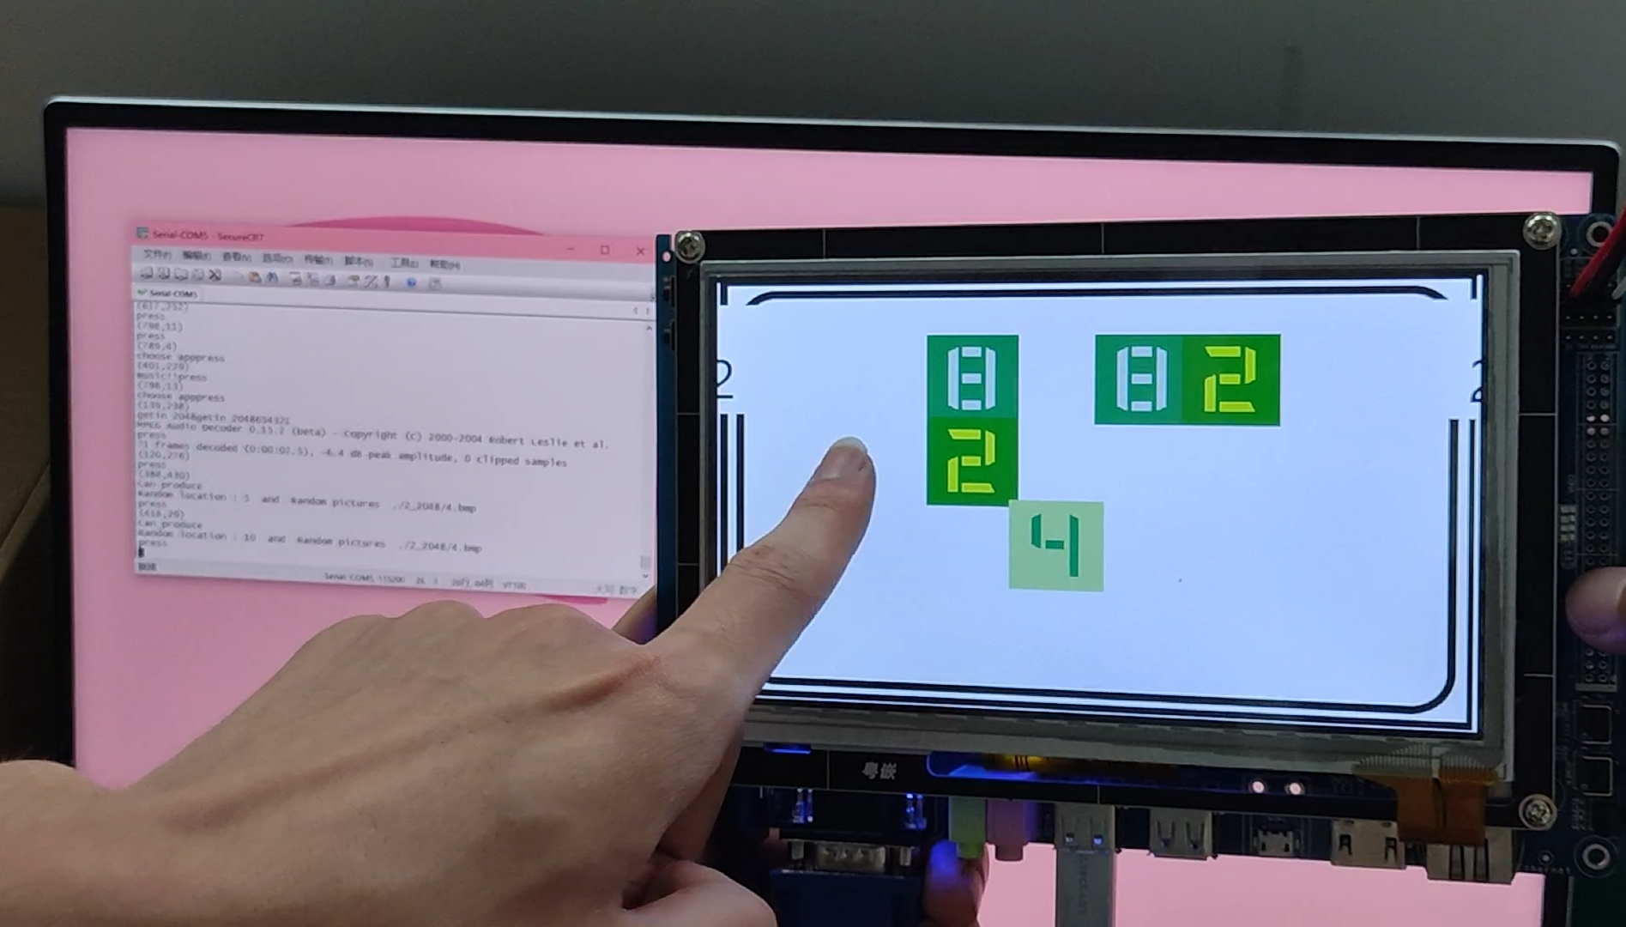
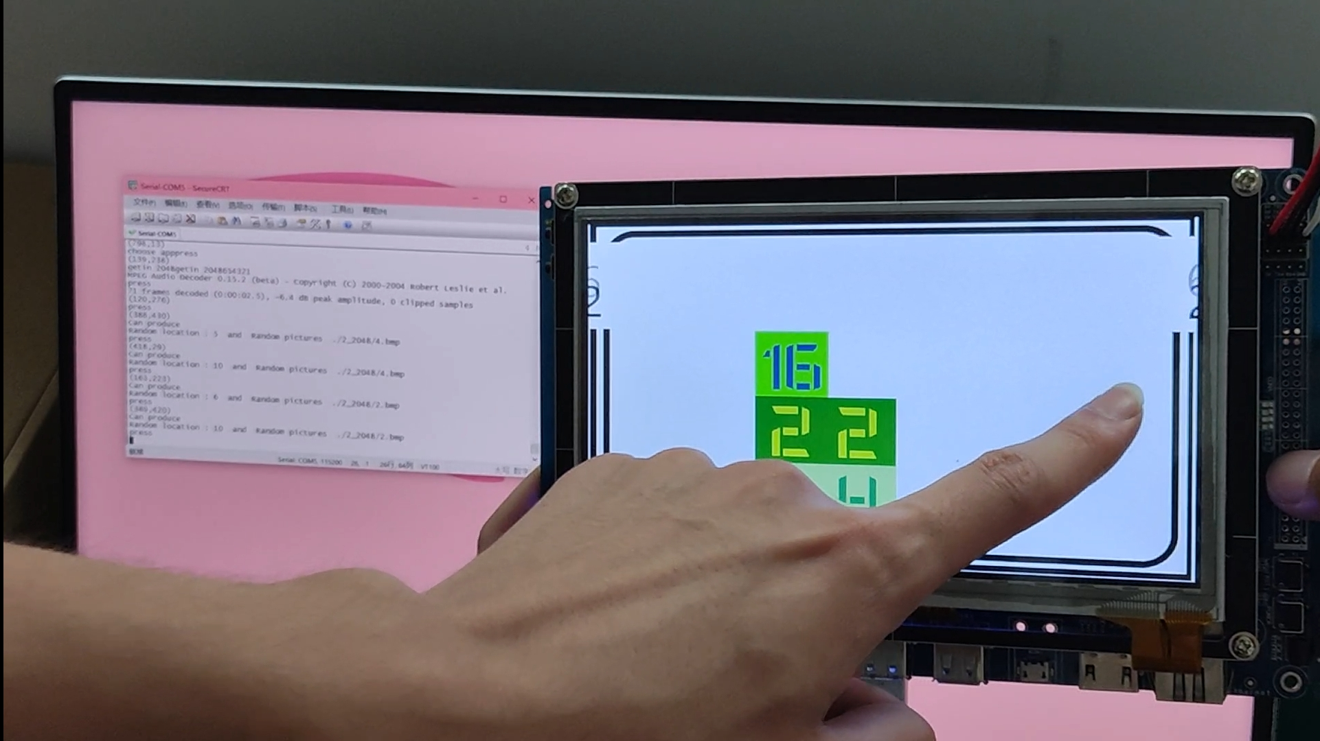
2.5.2 2048游戏效果展示
图2.7 2048游戏展示界面

三、认识实习总结
3.1实习过程中挑战及解决方案
3.1.1开发板操作难度较大
由于我们之前没有接触过嵌入式开发板，刚开始的操作和配置相对困难。为了解决这个问题，我们阅读了开发板的使用手册并请教了老师的帮助，随着对开发板的使用和认识，我们也是越来越熟悉，现已经可熟练使用开发板。
3.1.2蓝牙连接和指令传输问题
在项目的过程中，我们遇到了蓝牙连接不稳定和指令传输错误的问题。在连接中如果发送错误的指令就会中断连接，并且如果播放视频则无法中途退出，摄像头和照片等也会相互覆盖十分不美观。我们通过仔细排查错误、修改代码、取消while循环、合作讨论、请教老师和进行多次调试通过查看操作手册，阅读开发板的文档，学习开发板的操作和使用方法来解决这些问题。重新研究了蓝牙控制系统的实现方法，并针对问题进行了调试和优化
3.1.3 GUI界面设计和实现
为了使用户能够方便地操作和控制开发板，我们设计了一个简洁、直观的图形用户界面（GUI）。实现GUI界面涉及到对图形库的使用和界面布局的设计。在设计中按钮无法出来，生成的文件不可使用或者乱码。我们通过仔细排查错误、修改代码、取消while循环、合作讨论、请教老师和进行多次调试来解决这些问题。
3.2实习整体总结
本文介绍了小组在实训中学习和开发的基于粤嵌开发板的嵌入式多功能开发实验。该系统为我们提供了一个实践和探索的机会，并帮助深入了解Linux、虚拟机、开发板和LVGL相关技术。相信这种实践能够提高我们的技能和能力，为未来的工作打下基础。过本次实训，我对嵌入式开发板有了更为深入的认识，并且培养了对Linux操作系统和虚拟机的使用熟练度。同学们通过每日的标准库函数学习和小型应用实践，不断掌握了更多的技术和经验，提升了自己的技能水平。
这个项目不仅使我学到了许多新东西，巩固了Linux的一些基本操作，使得我对自己的目标——极客更加接近，而且还展示了我的团队协作能力和技术能力。我相信这篇论文可以帮助其他人了解基于粤嵌开发板的嵌入式多功能开发实验的工作原理，并在他们的项目中使用这些技术。
在未来的学习和工作中，这些宝贵的经验将使学员能够更好地应对各种挑战和问题，并为嵌入式的应用领域作出积极贡献。感谢本次实训为我们提供了如此有意义的学习机会，让我们能够全面了解和应用嵌入式开发板，为未来的发展打下坚实基础。
总之，本次实训不仅培养了学员的技术实力和解决问题的能力，更重要的是让他们意识到嵌入式开发板的无限潜力和广阔应用前景。我们相信，在我们的努力和创造力下，嵌入式将继续发挥重要作用，为科技创新和社会进步做出更大贡献。

